Publié sur le site Polyglotte, avril 2017.
L’Art de vivre à la française, c’est une myriade d’éléments constituant un patrimoine matériel et surtout immatériel évident et pourtant insaisissable, la fine fleur de ce qui fait rêver lorsqu’on pense à la France et à ceux qui y vivent. Mais de quoi s’agit-il au juste?
a. L’Art, la culture, le patrimoine et l’Histoire
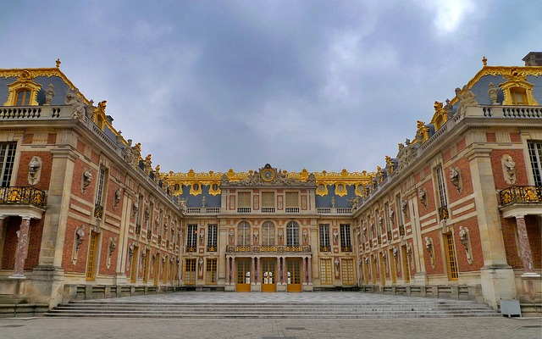
La France et son histoire riche, terreau fertile qui a fait éclore l’esprit des Lumières, patrie d’écrivains, d’artistes, de philosophes, d’architectes, de créateurs parmi les plus brillants au monde, possède des spécificités particulières : un patrimoine culturel riche qui comprend d’innombrables édifices somptueux (châteaux de la Loire, Versailles, la Tour Eiffel, le Louvre, de nombreux palais…), de nombreux musées, théâtres, cinémas, librairies, salles de spectacles, galeries d’art et j’en passe.
b. La gastronomie,le fromage, le bon vin et le Guide Michelin
L’Art de vivre à la française a pour ambassadeur privilégié la gastronomie, inscrite au Patrimoine mondial de l’Unesco depuis peu, et qui fait briller la France et ses coutumes partout sur le globe.
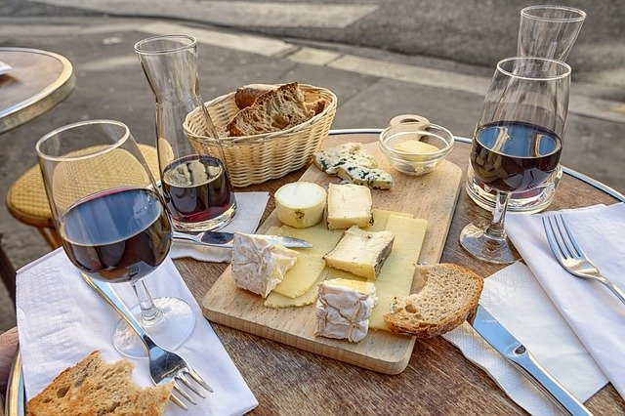
N'oublions pas le guide Michelin et l'étoile Michelin qui récompensent les chefs ou les restaurants qui proposent une cuisine de qualité. Les grands chefs étoilés avec leur savoir-faire inégalé, leur exigence technique et esthétique ainsi que leur créativité, contribuent au premier plan à l’Art de vivre à la française.
La cuisine ne serait rien sans le vin et le fromage: le terroir français est riche et le savoir-faire français ravit le palais des amateurs du monde entier. Les vins et fromages les plus chers et les plus réputés au monde sont évidemment français.
c. Les arts de la table
Et pour compléter le tableau, les arts de la table (dresser la table avec une précision millimétrée, choisir la porcelaine, les couverts en argent, les verres adaptés à chaque boisson) et l’art de recevoir subliment la cuisine et le vin et font de l’expérience gastronomique, hôtelière, ou de celle de dîner chez des amis une expérience culturelle.
L’art de vivre à la française c’est aussi la précision et le goût du détail, alliés à cette capacité qu’ont les français – en bons épicuriens – à apprécier la bonne nourriture et à lui consacrer du temps, un intérêt inébranlable, les moyens, et à faire du moment du repas un moment convivial.
d. La haute couture et le secteur du luxe
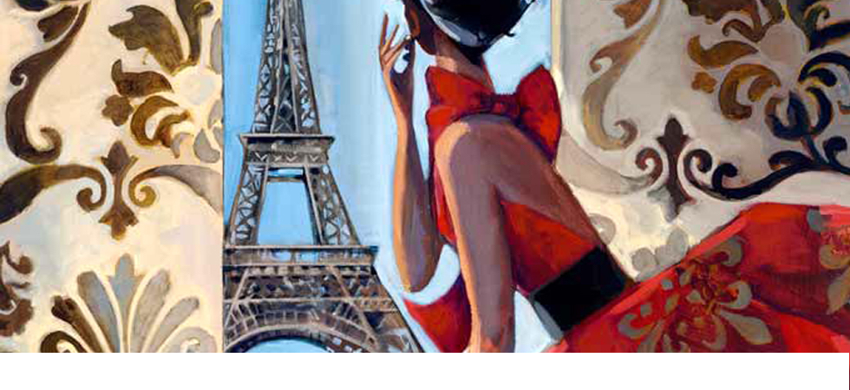
La France possède d’abord une industrie du luxe florissante. Louis Vuitton, Hermès, Cartier ou encore Louboutin sont autant de noms emblématiques de produits de prestige. Ce goût pour les objets de grande qualité se retrouve dans le secteur de la mode. Lanvin, Dior, Chanel, Christian Lacroix, Pierre Cardin, Saint Laurent, Paco Rabanne font partie des maisons de haute couture françaises les plus cotées. Mais ces enseignes ne seraient rien sans la Femme française qui est l’incarnation de la liberté et de l’élégance.
e. Les bonnes manières
Il n’y a pas beaucoup d’autres pays qui peuvent se targuer d’avoir des règles de savoir-vivre aussi précises dans leur théorie, ni des écoles et des experts qui les enseignent. Le premier contact qu’ont les apprenants en langue française avec les bonnes manières, ce sont les règles de salutation et de politesse, et notamment le vouvoiement, et tout cela leur paraît souvent très codifié et mystérieux, ce qui contribue au glamour d’une certaine façon.

